ОТРАСЛЕВАЯ ЛИТЕРАТУРА
НОВЫЕ ПОСТУПЛЕНИЯ
НОЯБРЬ
2021 г.

ОГЛАВЛЕНИЕ

ЕСТЕСТВЕННЫЕ НАУКИ 1
АТОМНЫЕ ЭЛЕКТРОСТАНЦИИ 3
КОСМОНАВТИКА 4
ВЕТЕРИНАРИЯ 4
МЕДИЦИНА 4
ИСТОРИЯ РОССИИ 5
ПРАВО 6
СЕМЕЙНАЯ ПЕДАГОГИКА 6
ФОЛЬКЛОР 6
ЛИТЕРАТУРОВЕДЕНИЕ 7
ИСКУССТВО 8
ФИЛОСОФИЯ 9
ПСИХОЛОГИЯ 9

ЕСТЕСТВЕННЫЕ НАУКИ
1. | 28.68  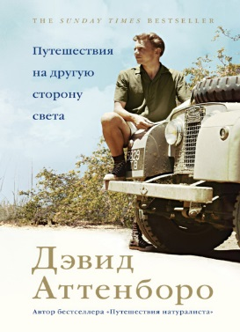 | Аттенборо, Дэвид (англ. натуралист; 1926- )  Путешествия на другую сторону света / Д. Аттенборо; пер. с англ. А. Белимовой. - Москва: КоЛибри: Азбука-Аттикус, 2021. - 445 с.: ил.  Экз.: аб(1), Б2(1), Б4(1), Б7(1), Б6(1), Б8(1), Б9(1).  И хотя с момента последнего путешествия, описанного в этой книге, прошло уже шестьдесят лет, рассказы Аттенборо никогда не потеряют свежести и очарования, ведь они пронизаны любовью ко всему живому и наполнены духом первооткрывательства.
2. | 28.68  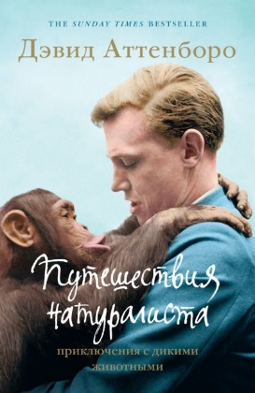 | Аттенборо, Дэвид  Путешествия натуралиста: приключения с дикими животными / Д. Аттенборо; пер. с англ. С. Панич. - Москва: КоЛибри: Азбука-Аттикус, 2021. - 430 с.: ил.  Экз.: аб(1), Б8(1), Б7(1), Б1(1), Б6(1).  Проживая бок о бок с местными племенами во время походов в поисках гигантских муравьедов в Гайане, комодских драконов в Индонезии и броненосцев в Парагвае, автор вместе с остальной командой боролся с речными рыбами-людоедами, агрессивными дикобразами и дикими свиньями, а также с коварством местности и непредсказуемостью погоды, чтобы запечатлеть невероятную красоту и биоразнообразие отдаленных регионов.
3. | 22.12  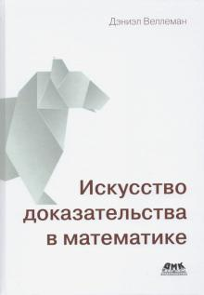 | Веллеман, Дэниэл  Искусство доказательства в математике: курс лекций с упражнениями: [более 150 упражнений из формальной логики, теории множеств и теории чисел] / Д. Веллеман; пер. с англ. В. С. Яценкова. - 3-е изд. - Москва: ДМК Пресс, 2021. - 443 с: ил. Экз.: аб(1)  Книга поможет студентам перейти от механического решения задач к осмысленному доказательству теорем, обучая их приемам, необходимым для чтения и написания доказательств. Издание будет полезно всем, кто интересуется логикой и доказательствами: специалистам по информатике, философам, лингвистам и, конечно же, математикам. Предполагается, что читатель не владеет знаниями, выходящими за рамки стандартного курса математики средней школы.
4. | 28.707.3 | Вулф, Марианна (1950- )  Пруст и кальмар: нейробиология чтения / М. Вулф; пер. с англ. Е. Мягковой. - Москва: КоЛибри: Азбука-Аттикус, 2020. - 380 с.: ил.  Экз.: аб(1), Б9(1).  В этой книге, мгновенно завоевавшей мировую известность, видный американский нейробиолог Марианна Вулф исследует, как «открытая архитектура», пластичность нашего мозга помогает и мешает людям в их попытках научиться читать и обрабатывать письменный язык.
5. | 22.1  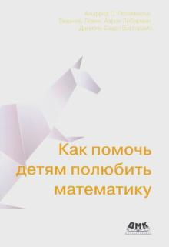 | Как помочь детям полюбить математику: методы, любопытные факты и истории, которые сделают математику игрой / Альфред С. Позаментье совместно с Гавриэль Левин, Аароном Либерманом, Даниэль Сауро Виргадамо; пер. с англ. Н. Ю. Князевой. - Москва: ДМК, 2020. - 221 с.: схемы, табл., ил. Экз.: аб(1), ЦРДБ(1).  Прочитав книгу, вы поймете, как превратить вычисления в веселую игру, и повсюду отыщете возможности составления математических задач - отправляетесь ли вы в семейное путешествие, празднуете день рождения ребенка или выполняете вместе с ним рутинную работу по дому.
6. | 28.6д  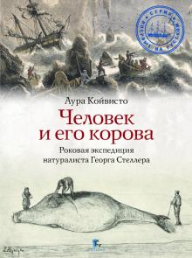 | Койвисто, Аура (фин. писательница; 1964- )  Человек и его корова: роковая экспедиция натуралиста Георга Стеллера / А. Койвисто; пер. с фин. Л. Шалыгиной. - Москва: Паулсен, 2021. - 295 с. Экз.: аб(1), Б9(1)  Эта книга - биография Георга Стеллера – неординарного ученого, обладавшего неуемным любопытством, невероятным трудолюбием и редкой широтой интересов... Целью автора было привлечь внимание к тому, что сейчас, при нашей жизни происходит с природой и окружающей средой...
7. | 28.703 | Маккей, Сара  Женский мозг: нейробиология здоровья, гормонов и счастья / Доктор Сара Маккей; пер. с англ. У. Сапциной. - Москва: КоЛибри: Азбука-Аттикус, 2020. - 366 с. Экз.: аб(1), Б7(1), Б9(1)  Доктор Сара Маккей - нейробиолог, популяризатор науки, лектор, автор множества научно-популярных статей. Ее страсть - рассказывать о последних достижениях в области исследования мозга простым, понятным языком. Объединены результаты множества научных исследований и комментарии специалистов по нейронаукам из Австралии, Новой Зеландии, Великобритании, США и Канады.
8. | 28.706 | Пелоси, Паоло  Обоняние: увлекательное погружение в науку о запахах / П. Пелоси; пер. с англ. А. Осипова. - Москва: КоЛибри: Азбука-Аттикус, 2020. - 303 с.: ил. Экз.: аб(1), Б7(1), Б3(1).  Почему одни запахи кажутся нам чудесными, а другие вызывают отвращение? Можно ли создать молекулу с каким-то определенным ароматом? А составить ольфакторную карту? Паоло Пелоси, профессор химии, изучающий обоняние, автор более 150 научных публикаций, ответит на все эти и многие другие вопросы, познакомит с достижениями науки о запахах и расскажет об удивительных механизмах обоняния.
9. | 28.707.3  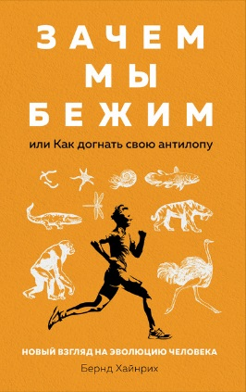 | Хайнрих, Бернд  Зачем мы бежим, или Как догнать свою антилопу: новый взгляд на эволюцию человека / Б. Хайнрих; пер. с англ. А. Целунова. - Москва, 2020. - 284 с.: ил. Экз.: аб(1), Б1(1), Б9(1)  Бернд Хайнрих — профессор биологии, обладатель мирового рекорда и нескольких рекордов США в марафонских забегах, физиолог, специалист по вопросам терморегуляции и физическим упражнениям. В книге он размышляет о спортивном беге как ученый в области естественных наук, рассказывает о своем участии в забеге на 100 километров, положившем начало его карьере в ультрамарафоне, и проводит параллели между человеком и остальным животным миром.
10. | 22.1  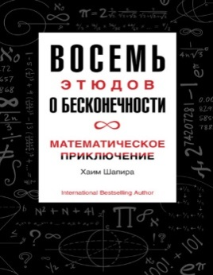 | Шапира, Хаим (математик, философ; 1962- )  Восемь этюдов о бесконечности: математическое приключение / Х. Шапира; пер. с англ. Д. Прокофьева. - Москва: КоЛибри, 2021. - 334 с.  Экз.: аб(1), Б2(1), Б9(1).  Математические формулы – такое же чудо, как и гениальные произведения великих композиторов и писателей, утверждает автор нескольких бестселлеров, математик и философ Хаим Шапира. Всем, кто желает расширить свой кругозор, он предлагает познакомиться с математическими теориями, – концепцией бесконечности.
11. | 28.1  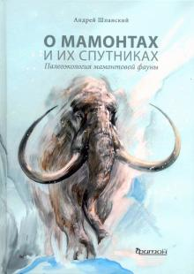 | Шпанский, Андрей Валерьевич  О мамонтах и их спутниках: палеоэкология мамонтовой фауны / А. Шпанский. - Москва, 2021. - 149 с. : ил., табл. Экз.: аб(1)  Кратко изложена история изучения мамонтов и представителей современной им фауны, живших в Северной Евразии в конце четвертичного периода. Рассказано о строении, внешнем виде, образе жизни и среде обитания мамонтов, шерстистых носорогов, бизонов, гигантских оленей, «пещерных» хищников и других животных.

АТОМНЫЕ ЭЛЕКТРОСТАНЦИИ
1. | 31.47 | Валерий Легасов: высвечено Чернобылем / авторы-составители: С. М. Соловьев, Н. Н. Кудряков, Д. В. Субботин. - Москва: АСТ, 2020. - 311 с.: ил.; [8] л. ил. - (Книга-кино) Экз.: аб(1), Б1(1), Б8(1), Б9(1)  Уникальные материалы: интервью, статьи и воспоминания академика Валерия Легасова, одного из руководителей ликвидации последствий Чернобыльской аварии, который первым в СССР и в мире в целом проанализировал последствия катастрофы и первым подробно рассказал о них. Также в книге - статьи о технологическом и политическом аспектах катастрофы, с использованием и современных материалов, и ранее не публиковавшихся архивных документов.

КОСМОНАВТИКА
1. | 39.6г | Данилкин, Лев Александрович (рос. писатель; 1974- )  Пассажир с детьми. Юрий Гагарин до и после 27 марта 1968 года / Л. Данилкин. - Москва: Молодая гвардия, 2021. - 541 с.; ил., фот.  Экз.: аб(1)  Опросы показывают, что Юрий Гагарин — главный герой отечественной истории ХХ века. «Юрий Гагарин» Льва Данилкина — попытка «окончательной», если это возможно, закрывающей все лакуны биографии «красного Икара»; хроника жизни — и осмысление, что представляют собой миф о Гагарине и идея «Гагарин».
2. | 39.6г | Королев. Горизонт событий: нежные письма сурового человека, 1947-1965 / [Мемориальный музей космонавтики; предисл. Н. Артюхиной; коммент. В. Л. Климентова и др.]. - Москва: Бослен, 2019. - 431 с. : ил. Экз.: аб(2), Б1(1), Б2(1), Б9(1)  Переписка академика Сергея Королева с женой Ниной охватывает 18 лет. Параллельно представлена историческая хроника, подробно фиксирующая все, что происходило в эти годы в области освоения космоса в СССР и в мире. Переписку и хронику предваряют воспоминания Н. И. Королевой, написанные ею уже после смерти мужа.
3. | 39.6г  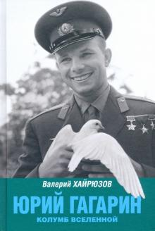 | Хайрюзов, Валерий Николаевич (сов. и рос. писатель; 1944- )  Юрий Гагарин. Колумб Вселенной / В. Хайрюзов. - 2-е изд., перераб. и доп. - Москва: Вече, 2021. - 382 с.: фот., портр. Экз.: аб(2), Б3(1)  Книга построена на воспоминаниях современников. Катастрофа, оборвавшая жизнь Гагарина, описана по свидетельствам специалистов, участвовавших в расследовании. Книга, иллюстрированная многими уникальными фотографиями, будет интересна широкому кругу читателей и тем, кто увлечен историей авиации и космонавтики.

ВЕТЕРИНАРИЯ
1. | 48  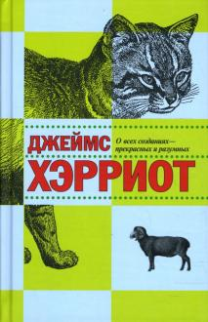 | Хэрриот, Джеймс (англ. писатель-натуралист; 1916-1995).  О всех созданиях - прекрасных и разумных: [рассказы] / Дж. Хэрриот; пер. с англ. И. Гуровой. - Санкт-Петербург: Азбука-Аттикус, 2021. - 413 с. Экз.: аб(1).  Автор вновь обращается к первым годам своей ветеринарной практики в Дарроуби, вымышленном городке среди йоркширских холмов, за которым проступают черты Тирска, где ныне находится всемирно известный музей Джеймса Хэрриота.

МЕДИЦИНА
1. | 51.1п | Бригам, Кеннет  Хороший доктор: как найти своего врача и выжить / К. Бригам, М. Джонс; редактор: И. Беличева; пер. с англ.: Е. Рыбакова. - Москва: Альпина Паблишер, 2021. - 219 с.: ил. Экз.: аб(1), Б8(1)  Авторы много лет проработали в американской системе здравоохранения. На основании своего опыта они пришли к глубоким и точным выводам. В книге множество практических советов: можно ли безоговорочно доверять врачебным рекомендациям, как задавать правильные вопросы вовремя, чего ждать от пребывания в больнице и когда стоит задуматься о том, чтобы выбрать себе другого специалиста.
2. | 51.230 | Лондон, Жаклин.  Дрессинг-код и другие мифы о диете: 11 научно обоснованных способов есть больше, напрягаться меньше и любить свое тело / Ж. Лондон; пер. с англ. С. Тимофеевой. - Москва: КоЛибри: Азбука-Аттикус, 2020. - 398 с. Экз.: Б2(1), аб(1)  Книга изменит ваше представление о питании и поможет в выборе оптимальной еды... Жаклин Лондон развенчивает мифы о диете и разрушает когнитивные барьеры, которые мешают нам достичь желанных целей.
3. | 54.5я9 | Убогий, Андрей Юрьевич  Моя хирургия: истории из операционной и не только / А. Убогий; иллюстрации Анны Ильиной. - Москва: Альпина Паблишер, 2021. - 258, с. : ил. Экз.: аб(1), Б7(1), Б2(1).  Хирург с 33-летним стажем рассказывает о том, как воспринимает свою профессию, больницу, коллег, пациентов. Книга переносит нас в скрытый от посторонних глаз мир больницы, где всегда есть место боли и счастью, слезам и смеху, отчаянию и чуду.

ИСТОРИЯ РОССИИ
1. | 63.3(2) | Данилова, Татьяна Николаевна  Под сенью русского престола: тайны, страсти, интриги / Т. Данилова. - Москва: Вече, 2021. - 381 с.: ил. Экз.: Б7(1), Б3(1), Б9(1)  Рассказывает о самостоятельных правительницах Руси и России и о скромных, всегда державшихся в тени мужей русских царицах и императрицах, об их подругах, ставших хранительницами сокровенных душевных тайн. В содержании книги статьи о таких исторических личностях, как: княгиня Софья Витовтовна, царица Мария Фёдоровна Нагая, княгиня Екатерина Михайловна Долгорукова, фрейлина А. А. Вырубова и других.
2. | 63.3(2)64-3  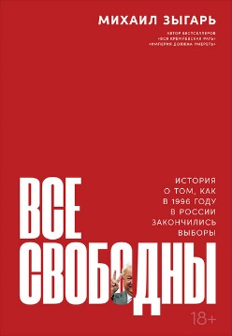 | Зыгарь, Михаил Викторович (журналист; 1981- )  Все свободны: история о том, как в 1996 году в России закончились выборы / М. Зыгарь. – Москва: Альпина Паблишер, 2021. - 423 с.  Экз.: аб(2), Б9(1), Б7(1), Б1(1), Б2(1), Б6(1), Б8(1).  Конец 1995 года. Старому президенту очень сложно отказаться от власти – особенно когда его окружение уверяет, что никто, кроме него, не справится. Даже лежа на больничной койке после инфаркта, Борис Ельцин решает баллотироваться вновь. Эти выборы станут переломными в истории России. Сторонники президента приложат все возможные и невозможные усилия ради сохранения свободы. И вроде бы одержат победу. Но в итоге получат прямо противоположное тому, за что боролись.
3. | 63.3(2)53  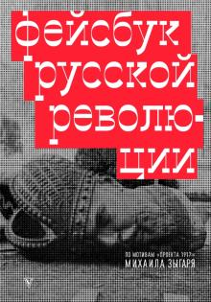 | Зыгарь, Михаил Викторович (журналист; 1981- )  Фейсбук русской революции: [по мотивам "Проекта 1917" Михаила Зыгаря] / М. Зыгарь. - Москва: АСТ, 2021. - 379 с.: ил., портр.  Экз.: аб(1), Б1(1).  Мультимедийный «Проект1917. Свободная история», на основе которого создана книга – это имитация того, как выглядели бы социальные сети, если бы они существовали в 1917 году. Проект был реализован на базе архивных материалов, которые транслировались в формате социальных медиа. В его рамках было создано более 1500 аккаунтов людей, газет и институций начала двадцатого века.
4. | 63.3(2-2Новгород)  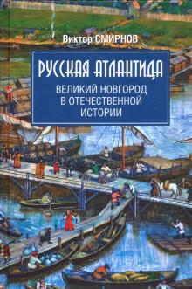 | Смирнов, Виктор Григорьевич (историк; писатель; 1945- ).  Русская Атлантида: Великий Новгород в отечественной истории / В. Смирнов. - Москва: Вече, 2021. - 462 с.: ил., портр.  Экз.: аб(1), Б9(1), Б2(1)  Благодаря трудам исследователей и сенсационным открытиям археологов все отчетливее вырисовывается поразительный образ всплывающей из глубины веков Русской Атлантиды, далеко опередившей свое время. История Новгородской земли - это непрерывная цепь увлекательных сюжетов, из которых, как из мозаики, складывается живая и пестрая картина прошлого. Автор книги - известный новгородский историк.

ПРАВО
1. | 67.401.13  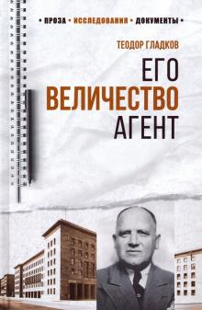 | Гладков, Теодор Кириллович (1932-2012)  Его Величество Агент: [об агенте советской внешней разведки в гестапо Вилли Лемане (псевдоним "Брайтенбах")] / Т. Гладков. - Москва: Вече, 2020. - 283 с.; ил. Экз.: аб(1), Б3(1)  На протяжении двенадцати лет Вилли Леман был единственным агентом советской внешней разведки в гестапо - берлинской тайной государственной полиции. Именно он передал советским разведчикам ценнейшую информацию о дате немецкого вторжения, секретных военных планах и новейших химических разработках фашистов. В книге сохранены оригинальная орфография и пунктуация цитируемых документов.

СЕМЕЙНАЯ ПЕДАГОГИКА
1. | 74.92 | Тихомирова, Ираида Ивановна (1933- )  Добру откроем сердце: секреты семейного чтения: методическое пособие для родителей и руководителей детского чтения, снабженное текстами литературных произведений для чтения и обсуждения с детьми / И. И. Тихомирова; Русская школьная библиотечная ассоциация. - Москва: Детская литература, 2020. - 318 с. -  Экз.: аб(1), ЦРДБ(1), Б11(1), Б9(1), Б10(1).  Книга одного из лучших специалистов по чтению в нашей стране И. И. Тихомировой раскрывает новый аспект темы чтения.  Издание представляет собой своеобразный обучающий курс по нравственному воспитанию детей младшего и среднего школьного возраста на материале чтения и обсуждения литературных произведений.

ФОЛЬКЛОР
1. | 82.3(2)  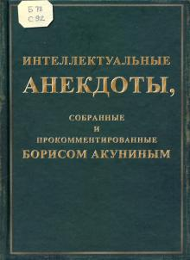 | Интеллектуальные анекдоты, собранные и прокомментированные Борисом Акуниным / составитель, автор вступительной статьи Б. Акунин. – Москва: Захаров, 2021. - 163 c. : ил.  Экз.: аб(2), Б2(1), Б4(1), Б8(1).  Полтора года назад Борис Акунин обратился через Фейсбук к своим читателям с просьбой присылать ему анекдоты, требующие "какого-никакого культурного бэкграунда", - для написания эссе. А вместо эссе появилась эта книга: отобранные из множества присланных, отредактированные и прокомментированные Акуниным, они составили "Интеллектуальные анекдоты" с иллюстрациями из журналов Викторианской эпохи и предисловием автора-составителя.
2. | 82.3(0)  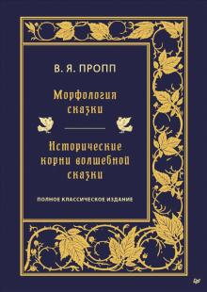 | Пропп, Владимир Яковлевич (фольклорист; 1895-1970)  Морфология волшебной сказки; Исторические корни волшебной сказки / Владимир Пропп. - Москва: КоЛибри: Азбука-Аттикус, 2021. - 636 с. Экз.: аб(1).  Владимир Яковлевич Пропп - отечественный исследователь, предвосхитивший в своих работах "Морфология сказки" и "Исторические корни волшебной сказки" всемирно известного "Тысячеликого героя" Джозефа Кэмпбелла.
3. | 82.3(2Рос=Рус)  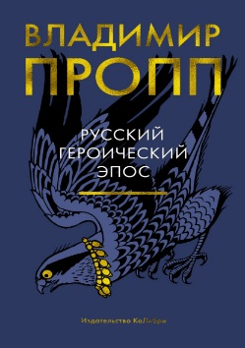 | Пропп, Владимир Яковлевич (фольклорист; 1895-1970)  Русский героический эпос / В. Пропп. - Москва: КоЛибри: Азбука-Аттикус, 2021. - 795 с. Экз.: аб(1), Б1(1)  Данная книга оказалась первым и до сих пор единственным фундаментальным исследованием, посвященный былинам. Автор предпринял их сюжетно-тематический и поэтический анализ. Обилие фактического материала и системность анализа делает книгу интересной не только для специалистов по фольклору, но и для всех ценителей народной культуры.

ЛИТЕРАТУРОВЕДЕНИЕ
1. | 83.3(2Рос=Рус)6-8  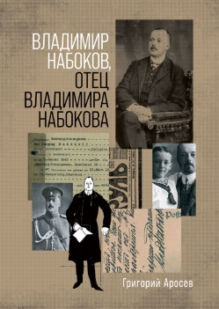 | Аросев, Григорий (писатель, журналист)  Владимир Набоков, отец Владимира Набокова / Г. Аросев. - Москва: Альпина нон-фикшн, 2021. - 366 с.: ил.  Экз.: аб(1), Б8(1), Б2(1)  Сведений о Набокове-старшем сохранилось немало, есть посвященные ему исследования, но все равно остается много темных пятен, неясностей, неточностей. Эти лакуны восполняет первая полная биография Владимира Дмитриевича Набокова, написанная берлинским писателем Григорием Аросевым.
2. | 83.3  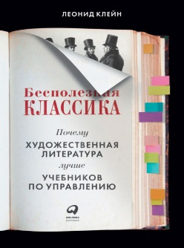 | Клейн, Леонид.  Бесполезная классика: почему художественная литература лучше учебников по управлению / Л. Клейн. - Москва: Альпина Паблишер, 2021. - 210 с. Экз.: Б2(1), аб(1)  Новое прочтение классики. Толстой, Гоголь и Шукшин вместо учебников по менеджменту. Книга основана на многолетнем опыте работы автора в корпоративных университетах российских и зарубежных компаний.
3. | 83.3(0)  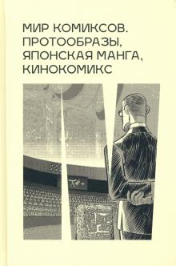 | Мир комиксов: протообразы, японская манга, кинокомикс / ред.-сост. Ю. А. Магера. - Екатеринбург: Фабрика комиксов, 2020. - 238 с.: цв. ил.  Экз.: аб(1).  Данная книга представляет собой сборник статей ведущих русскоязычных ученых и блогеров, исследующих комиксы в области литературоведения, истории, японистики, киноведения, социологии. В книге четыре раздела, знакомящих читателя со спецификой комиксов в зависимости от их национальной принадлежности (славянский, японский, американский, европейский комикс) и формы бытования (диафильм, кинокомикс, рекламные технологии).
4. | 83.3(0)  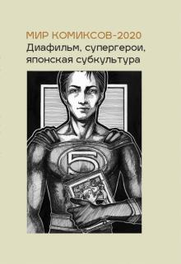 | Мир комиксов-2020: диафильм, супергерои, японская субкультура / редактор-составитель Ю. А. Магера. - Москва; Екатеринбург: Фабрика комиксов, 2021. - 302 с.; цв. ил. Экз.: аб(1)  В книге собраны статьи отечественных и зарубежных ученых, исследующих комиксы, а также их анимационные и киноверсии, в трех регионах: России, США и Японии. Каждый из трех разделов освещает такие подходы к изучению комиксов, как репрезентация образов, историческая ретроспектива, гендерные исследования, психоаналитическая концепция, нарратология, кинематографические приемы и др.

ИСКУССТВО
1. | 85.143(3)  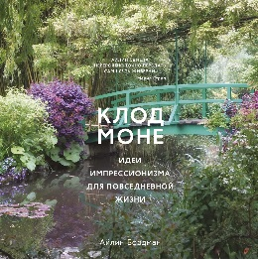 | Бордман, Айлин  Клод Моне: идеи импрессионизма для повседневной жизни / А. Бордман; пер. с англ. Н. Крякиной. - Москва: КоЛибри: Азбука-Аттикус, 2019. - 194 с.: цв. ил. Экз.: Б1(1)  Дом и сад Клода Моне, одного из основателей французского импрессионизма, дарят не меньше вдохновения, чем его живопись. Нормандская деревушка Живерни, в которой Моне обосновался в 1883 году, занимает третье место по популярности среди туристических направлений Франции. Иллюстрированное издание — источник творческих идей от Моне, которые можно привнести в свою жизнь независимо от того, есть ли у вас загородный дом или небольшая городская квартира, большой тенистый сад с прудом или всего лишь подоконник.
2. | 85.335.41  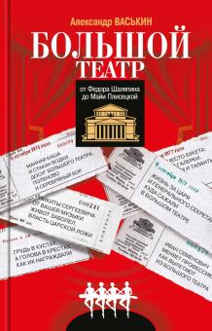 | Васькин, Александр Анатольевич (историк; журналист; 1975- )  Большой театр от Федора Шаляпина до Майи Плисецкой / А. Васькин. - Москва, 2021. – 654 с.; цв. ил. Экз.: Б1(1), аб(1).  Жизнь знаменитых певцов и артистов балета, известных дирижеров и музыкантов, главных режиссеров и художников, простых суфлеров и гримеров и даже зрителей из партера, царской ложи и галерки — все переплелось в этой необычной книге.
3. | 85.31  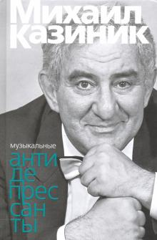 | Казиник, Михаил Семенович (музыкант; просветитель; 1951- )  Музыкальные антидепрессанты / М. Казиник. - Москва: Бослен, 2021. - 318 с.: ил., портр. Экз.: аб(2), Б7(1), Б1(1), Б9(1)  Автор доказывает, музыка действует на человека, как сильнейший антидепрессант. Он рассказывает множество невероятных историй из жизни композиторов, обращает внимание на любопытные факты, в легкой форме помогает понять особенности строения и музыкального языка известных сочинений, шлягера.
4. | 85.374.3(3)-8  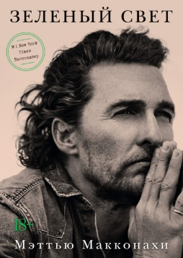 | МакКонехи, Мэттью (амер. актер; 1969- )  Зеленый свет / М. Макконахи; перевод с англ. А. Питчер. - Санкт-Петербург, 2021. - 316 с.: цв. ил., портр. Экз.: аб(1), Б1(1), ОиЕФ(1).  Став звездой романтических комедий, Макконахи решил переломить судьбу и реализоваться как серьезный драматический актер. Чего ему стоило это решение – и другие судьбоносные решения в его жизни: уехать после школы на год в Австралию, сменить юридический факультет на институт кинематографии, три года прожить на колесах, путешествуя от одной съемочной площадки к другой на автотрейлере в компании дворняги по кличке Мисс Хад, и главное – заслужить уважение отца.
5. | 85.133(2СПб)  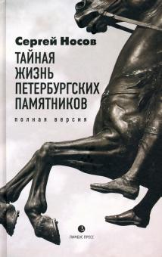 | Носов, Сергей Анатольевич (рос. писатель; 1957- )  Тайная жизнь петербургских памятников: полная версия / С. Носов; фотографии автора. - Санкт-Петербург: Лимбус Пресс: Издательство К. Тублина, 2021. - 524 с.: цв. ил., портр. Экз.: Б9(1).  Занимательность, легкость повествования, неповторимая авторская интонация, ненавязчивый юмор, свежий и неожиданный взгляд на вещи, от которых не принято ждать ничего интересного, - все это есть в новой работе Носова.

ФИЛОСОФИЯ
1. | 87.3(7Сое)  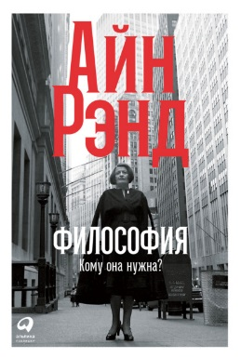 | Рэнд, Эйн (амер. писательница; 1905-1982)  Философия: кому она нужна? / А. Рэнд; пер. с англ. И. Русина; предисл. Л. Пейкоффа. - Москва: Альпина Паблишер, 2021. – 306 с.  Экз.: аб(2), Б8(1), Б1(1).  Этот сборник эссе стал последней работой Айн Рэнд, над которым она работала перед смертью в 1982 г. В нем она обобщает и отстаивает свои философские взгляды, которые легли в основу ее бестселлеров «Атлант расправил плечи» и «Источник». Согласно ее идеям, разум – это не просто отличительная, но фундаментальная черта человека, благодаря которой он выживает.

ПСИХОЛОГИЯ
1. | 88.26  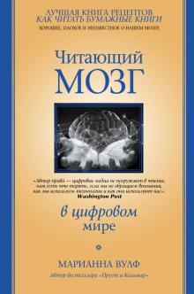 | Вулф, Марианна  Читающий мозг в цифровом мире / М. Вулф; [пер. с англ. Яз. М. М. Таштемиров]. - Москва: АСТ, 2021. - 255 с. - (Психика и психология)  Экз.: аб(1)  Книга американского нейробиолога Марианны Вулф посвящена мозгу, а именно тому, как он воспринимает и обрабатывает текст. Рассматривается вопрос о том, насколько иначе начинает функционировать мозг, когда информация в него поступает с экрана гаджета или с печатной страницы.
2. | 88.25  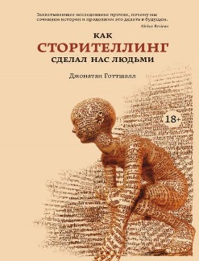 | Готтшалл, Джонатан  Как сторителлинг сделал нас людьми / Дж. Готтшалл; пер. с англ. Н. Крякиной. - Москва: КоЛибри: Азбука-Аттикус, 2020. - 270 с.: фот.  Экз.: аб(1), Б2(1)  Книга о глубине смысла, заключенного в радостной неразберихе детских фантазий, и о древнем происхождении сторителлинга; о том, как выдумка понемногу формирует то, во что мы верим... Как она меняет всю культуру и историю человечества; о древних загадках удивительных ночных историй, которые мы называем снами; о том, как мозг обрабатывает информацию и упорядочивает хаос нашего существования...
3. | 88.57 | Ливенцова, Нина  Мама без драмы: как перестать беспокоиться и получить удовольствие от материнства / Н. Ливенцова; ил. А. Васикова. - Санкт-Петербург: Портал, 2021. - 238 с.: ил. - (Мама без драмы)  Экз.: аб(2), Б1(1), Б8(1), Б9(1)  Мамы оказывают огромное влияние на судьбы своих детей. Мамы растят и воспитывают их, любят, оберегают, заботятся о них, зачастую на исходе сил, обесценивая собственный труд и испытывая огромную вину за свои родительские промахи и ошибки.
4. | 88.3 | Луна, Эль  Сила твоей истории: как услышать внутренний голос и изменить жизнь / Эль Луна, Сьюзи Херрик; [пер. с англ. Е. Свешниковой]. - Москва: Манн, Иванов и Фербер, 2019. - 191 с.: цв. ил.  Экз.: аб(1)  Эта книга - лабиринт самопознания, который приведет вас к вашему центру. Следуйте советам и подсказкам, отвечайте на вопросы, используйте инструменты, и вы сможете понять, каков ваш собственный голос, в чем ваша женская сила и ваша правда.
5. | 88.3  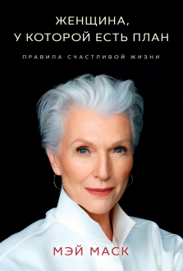 | Маск, Мэй  Женщина, у которой есть план: правила счастливой жизни / Мэй Маск; перевод с английского Д. Э. Ключаревой. - Москва: Бомбора: Эксмо, 2021. - 204 с.: цв. ил., портр. - (Психологический бестселлер)  Экз.: Б2(1), аб(2), Б7(1), Б1(1), Б8(1), Б9(1)  71-летняя супермодель Мэй Маск - не просто красивая, но и невероятно успешная и счастливая женщина, в своей книге не только рассказывает историю своей богатой приключениями жизни, но и с удовольствием дает множество полезных советов о том, как сохранить здоровье и красоту, быть стильной и уверенной, оставаться хорошей матерью и при этом строить карьеру, а главное - принимать себя, не бояться пробовать новое и любить жизнь в любом возрасте.
6. | 88.41  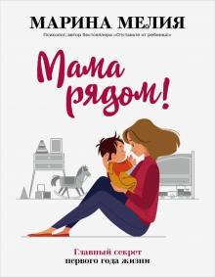 | Мелия, Марина Ивановна (психолог; 1948- )  Мама рядом!: главный секрет первого года жизни / М. Мелия. - Москва: Эксмо: Бомбора, 2020. - 286 с.: ил.  Экз.: аб(1), Б1(1), Б8(1), Б9(1).  Книга "Мама рядом!" поможет вам:  - заложить фундамент характера малыша;  - вырастить его интеллектуально развитым;  - сформировать надежную привязанность;  - создать основу будущих отношений ребенка с родителями;  - выбрать "свою" няню.
7. | 88.6  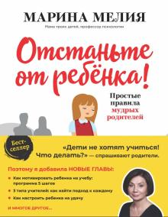 | Мелия, Марина Ивановна  Отстаньте от ребенка!: простые правила мудрых родителей / М. Мелия. - 2-е изд., доп. - Москва: Эксмо: Бомбора, 2021. - 270 с.  Экз.: аб(1), ЦРДБ(1), Б2(1), Б9(1).  Марина Мелия - психолог с сорокалетним стажем практической работы - предлагает более эффективный путь: оставить детей в покое и перевести фокус внимания на самих себя, на собственные слова и поступки.
8. | 88.2  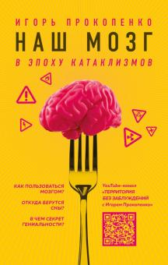 | Прокопенко, Игорь Станиславович (тележурналист; 1965- ).  Наш мозг в эпоху катаклизмов: [как пользоваться мозгом? Откуда берутся сны? В чем секрет гениальности?] / И. Прокопенко. - Москва: Эксмо, 2021. - 317 с.: ил., портр.  Экз.: аб(2), Б1(1), Б2(1), Б4(1), Б9(1)  Мы собрали новейшие открытия нейрофизиологии и нейробиологии, которые не просто перевернут ваше представление о работе нашей нервной системы, а буквально позволят вам изменить свою жизнь.

